**REST en Java CRUD**

Especificaciones:

* **Generado**: Maven Project
* **Versión**: 1.8
* **Spring**
* **Nombre**: crud-master
* **Description**: Aplicación webservice de un CRUD Rest API de una empresa
* **Package Name** : com.guevara
* **Dependencias**: Web, JPA, MySQL, Spring, Maven.

Estructura de los paquetes:

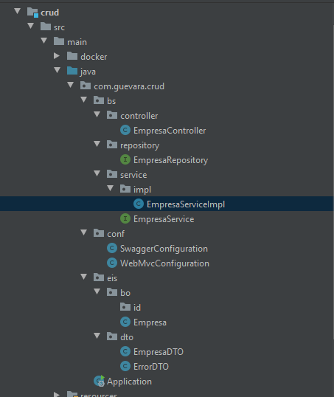

Application.yml

Es en donde se configura toda la conexión a la base de datos:

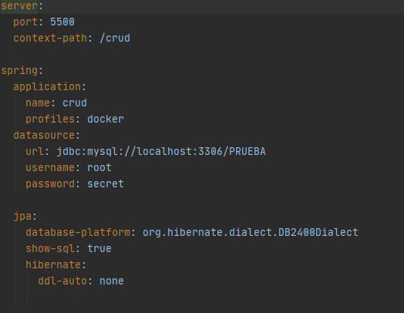

EmpresaDTO:

Es el bean de Empresa con sus set y get correspondientes:

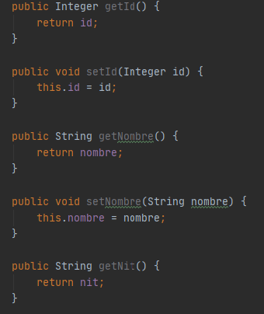

Empresa.java

Se encuentra el bean de la tabla Empresa, en donde se mapea.

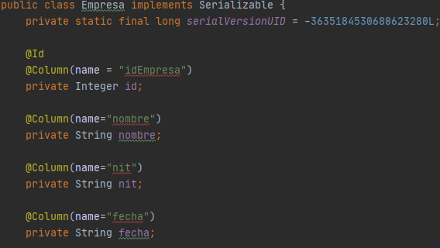

EmpresaServiceImpl.java

Se encuentra toda la lógica del CRUD

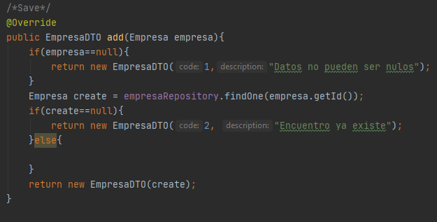

EmpresaController:

Se encuentran los métodos GET y POST

